2．3 常见天气系统（二）
【学习目标】
运用图表，简要分析低压、高压系统的特点及对天气的影响。
【课前预习】
通读课文，关注近一到二周的天气变化，收集有关台风的资料。
【问题探究】
低压系统(气旋)、高压系统(反气旋)及其影响下的天气
 | 气旋 | 反气旋
概念
中心气压
气流水平方向
气流垂直方向
天气
运用

【归纳总结】
1、低压（气旋）、高压（反气旋）
（1）中心气压低于四周称________，等压线延伸出来的狭长区域叫_______；
中心气压低于四周的大气水平涡旋叫______________。
(2) 中心气压高于四周称________，等压线延伸出来的狭长区域叫_________，
中心气压高于四周的大气水平涡旋叫______________。
2、气旋与天气（北半球低空）
气流：在水平方向上呈_____时针流向中心，中心空气被迫_______后又向_______流出。
气流________运动连接而成的低空________、高空_________的环流系统，是气旋存在和发展的前提。
天气：________。台风是_________强烈发展的一种特殊形式，主要危害有_________、_________、___________。
3、反气旋与天气（北半球低空）
气流：水平方向呈_____时针流向四周，高空空气_________来补充。
气流_______运动连接而成的低空_________、高空________的环流系统，是反气旋存在和发展的前提。
天气：__________。

【课堂反馈】
１、在下述天气系统控制下为晴天的是 ( )
A.冷锋天气系统； B.暖锋天气系统；
C.低压(气旋)天气系统； D.高压(反气旋)天气系统。
２、（双选）.下列天气成因解释正确的是 ( )
A.我国北方夏季暴雨多是由暖锋形成的锋面雨
B.我国冬季暴发的寒潮是冷锋南下形成的灾害性天气
C.冬季，我国大部分地区时常受冷高压控制，以晴朗天气为主
D.我国东南沿海夏秋季节的台风，是副热带高压强烈发展的一种特殊形式
３、每年夏秋季节影响我国东南沿海的台风属于： ( )
A.暖锋天气系统 B.冷锋天气系统
C.低压天气系统 D.高压天气系统
４、形成我国北方广大地区求高秋高气爽天气特点是 （ ）
A.低压 B.气旋 C.锋面 D.高压
5、（双选）有一组闭合等压线，中心气压高于四周气压，气流由中心呈顺时针向外流动，判断 （ ）
A. 该天气系统位于南半球 B. 该天气系统控制下天气晴朗
C. 该气流状况为反气旋 D. 该天气系统中心盛行上升气流
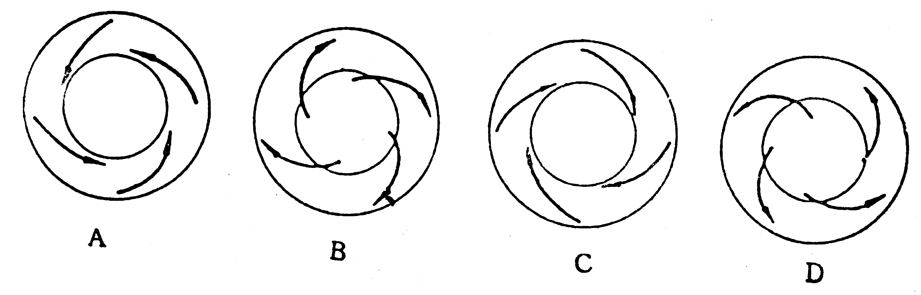
6．（双选）图为南北半球的气旋和反气旋示意图，其中属于北半球的是： （ ）

判断正误：
7、对农作物危害最大的寒潮发生在秋季和春季 （ ）
8、中心气压低于四周，形成低压，其等压线延伸出来的狭长区域叫低压槽 （ ）
9、中心气压高于四周的大气水平涡旋叫气旋 （ ）
10、近地面气压高低的形成，往往与近地面的气温高低有关 （ ）
１1、我国东南沿海夏秋季节台风活动频繁，台风属于反气旋 （ ）
１2、气旋的水平运动气流呈顺时针方向，反气旋则呈逆时针方向 （ ）

